Информация к проекту решения по заявлению:
1.1. Ефимова А. В., Ефимовой С. А.
Земельный участок:
адрес: обл. Новосибирская, г. Новосибирск, Дзержинский район, ул. Сурикова, дом 22;
кадастровый номер. 54:35:013890:19;
площадь- 663 кв.м.;
Планшет № 2359
Зонирование: Зона застройки жилыми домами смешанной этажности (Ж-1), Подзона застройки жилыми домами смешанной этажности различной плотности застройки (Ж-1.1)
Запрос: «для индивидуального жилищного строительства (2.1)»
Планируется: оформление земельного участка, образуемого при перераспределении земельного участка с кадастровым номером 54:35:013890:19

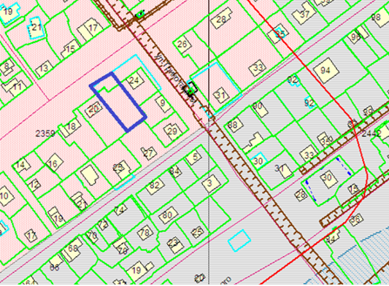
Приложения к заявлению:

